Velika noč
VELIKONOČNA JAJCA

- Želim, da se preizkusiš v naravnem barvanju pirhov/velikonočnih jajčk, zato pojdi na travnik in nabere najbolj čudovite travniške liste, cvetove, ki ti bodo pričarale sliko na jajce.
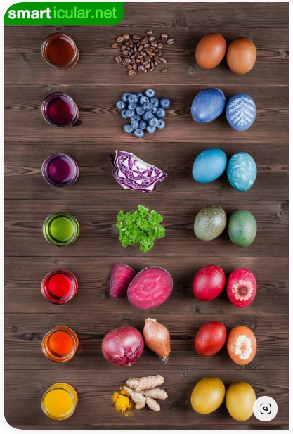
- Prosi starše, da skupaj pripravite naravna barvila (čebulne olupke, rdečo peso, borovnice, koprivo/peteršilj/špinačo, kavo …). Priprava naravnega barvila te čaka na naslednji strani.

- V mamini omari poišči hlačno nogavico, ki je mama ne potrebuje več.
- Na vsako jajce daj cvet ali list, ter ga ovij v nogavico. Nogavico dobro pritrdi, da ti jajce med kuhanjem/namakanjem ne pobegne ven.
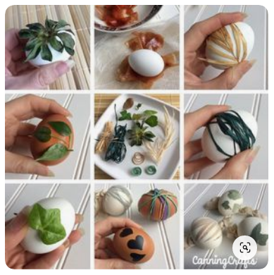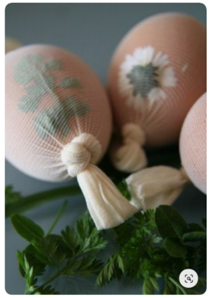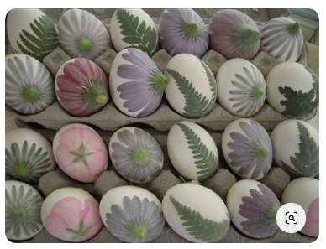
- Ko so pirhi gotovi jim dodaj sijaj tako, da jih naoljiš z navadnim rastlinskim oljem.

Pa veselo velikonočno ustvarjanje vam želim! L.

PRIPRAVA NARAVNIH BARVIL

Priprava naravnih barvil:

1) RDEČA z rdečo peso:
Ena porcija sladkorne pese, ali približno 250 gramov, operemo, zrežemo pokrijemo in pustimo, da se na malem ognju kuha pol do tri četrt ure. Potem v prevretek damo malo kisa, jajca in pustimo, da se trdo skuhajo.

2) VIJOLIČNA in MODRA z borovnicami:
V približno en liter vode damo 30 gramov borovnic. Ko zavre pustimo vreti 10 minut. Nato damo v lonec še jajca in pustimo, da se med barvanjem trdo kuhajo.

3) ZELENA s špinačo ali koprivo:
Koprivne liste v vodni kopeli kuhamo deset minut na majhnem ognju. Potem v prevretku trdo skuhamo jajca.

4) ZELENO RUMENA s šentjanževko:
Približno šest žlice šentjanževke damo v vodo, zavremo, primešamo ščepec galuna in kuhamo četrt ure. Potem damo noter jajca in jih trdo skuhamo.

5) SVETLO RUMENA z brezovimi listi:
V litru zavremo približno 30 gramov brezovih listov in pustimo vreti deset minut. Nato dodamo jajca in jih trdo skuhamo.

6) ZLATO RUMENA s kurkumo ali žafranom:
V liter vode damo približno deset gramov korenin kurkume. To kuhamo deset minut in dodamo žličko galuna. Potem dodamo jajca in jih kuhamo do trdega.

7) RJAVO RUMENA, ORANŽNA s čebulnimi olupi:
V pol litra vode skuhajte eno pest čebulnih olupkov. Po 20 minutah damo v prevretek že skuhana jajca in jih noter pustimo približno 30 minut oziroma tako dolgo, da bodo jajca dosegla želeno barvo.

